УПРАВЛЕНИЕ ОБРАЗОВАНИЯ АДМИНИСТРАЦИИ ГОРОДА ЕКАТЕРИНБУРГА

МУНИЦИПАЛЬНОЕ БЮДЖЕТНОЕ ДОШКОЛЬНОЕ ОБРАЗОВАТЕЛЬНОЕ УЧРЕЖДЕНИЕ – ДЕТСКИЙ САД № 548

МБДОУ - детский сад № 548

620010, г. Екатеринбург, ул. Инженерная, д.67-а, тел. (343) 258-37-23, факс (343) 258-36-74

ОКПО 51825222, ОГРН 1026605768793, ИНН 6664076495, КПП 667401001

**«ДЕНЬ ПОБЕДЫ»**

**СПОРТИВНО-ПАТРИОТИЧЕСКИЙ ПРАЗДНИК**

**ПОСВЯЩЕННЫЙ 71 ГОДОВЩИНЕ ПОБЕДЫ В ВЕЛИКОЙ ОТЕЧЕСТВЕННОЙ ВОЙНЕ**

**1941 – 1945 Г.Г.**

Исполнитель:

Белопашенцева И.В.,

инструктор по физической культуре

2016г.

1. **Образовательная область в соответствии с ФГОС ДО** – физическое развитие, познавательное развитие, социально**-**коммуникативное развитие.
2. **Тема мероприятия** – День победы.
3. **Форма мероприятия** – спортивно - патриотический праздник.
4. **Цель мероприятия:** [Воспитание чувства](http://50ds.ru/metodist/508-vospitanie-chuvstva-lyubvi-k-otechestvu-khudozhestvenno-esteticheskimi-sredstvami.html) патриотизма и уважения к защитникам Родины, одержавшим победу в Великой Отечественной Войне.

**Задачи:**

* Приобщить детей к историческому наследию страны. Вызвать у детей чувство сопереживания, сострадания к тем, кто не вернулся с войны.
* Способствовать [формированию у](http://50ds.ru/music/10202-tsikl-ekologo-esteticheskikh-zanyatiy-po-formirovaniyu-u-detey-predstavleniy-ob-osenney-bereze.html) детей чувство гордости за свой народ, его боевые заслуги, через приобщение к песням и стихам о Великой Отечественной войне.
* Воспитывать чувство уважения к защитникам нашей Родины, любовь к Родине.
* Формировать устойчивый интерес к выполнению физических упражнений, развивать основные физические качества. Воспитывать целеустремленность, настойчивость и чувство товарищества при проведении коллективных игр и эстафет.
* Расширять у детей кругозор об историческом периоде Великой Отечественной войны, закреплять знания детей о героях, военных специальностях и профессиях, военной терминологии и вооружении.
* [Формировать коммуникативную](http://50ds.ru/logoped/9914-formirovanie-kommunikativnoy-kompetentnosti-kak-profilaktika-shkolnoy-dezadaptatsii-u-detey-s-zaikaniem.html) компетентность детей.
* Побуждать родителей проявлять интерес к делам ребенка и быть готовыми к эмоциональной поддержке и сотрудничеству.

1. **Предварительная работа:**

* Ознакомление детей с праздником «Победы»: рассматривание иллюстраций иальбомов о Великой Отечественной Войне, беседы о войне, просмотр документальных фильмов и видеороликов, экскурсия в детскую библиотеку А.П. Гайдара, экскурсия в музей завода Уралхиммаш.
* Разучивание песен, стихов, танцев, сценок к празднику.
* Разучивание пословиц и поговорок о храбрости русского солдата.
* Подготовка приглашений и подарков для гостей.
* Подготовка необходимого оформления, инвентаря и формы воспитателями групп совместно с детьми и родителями.
* На занятиях физического воспитания с детьми проводиться практическая работа в подготовке детей к выполнению определенных элементов физического воспитания, используемых в соревновании.

1. **Педагогические средства и оборудование** – празднично оформленный зал, конверты с заданиями, интерактивная доска, мультимедиа проектор, музыкальный центр, призы участникам мероприятия и гостям, фонограммы, видеоролик, инвентарь для эстафет и конкурсов**.**

**Приветственное слово ведущего гостям праздника:** Многое дорого человеку в жизни. Но есть самое дорогое, без чего нельзя жить, Родина. Чтобы она спокойно вставала по утрам, звенела детскими голосами и расцветала садами, чтобы взлетали вверх мирные ракеты и светились огни ночных смен на заводах, надевает человек военную форму. Мы чтим их, защитников Родины всех времен — от воина, бившегося с врагом на поле Куликовом, до бойца Первой конной, от ратника времен Александра Невского до солдата Великой Отечественной войны. Никогда не уйдет из сердца святое чувство благодарности к тем, кто защищает свой народ, свой дом, свою землю.

Этот праздник посвящается русскому воину-победителю. Участники праздника вспомнят мужество русских людей в тяжелейшие для Родины годы, что, надеемся, всколыхнет в душах живущих благодарность и чувство причастности к истории.

*Под музыку* **«День Победы»** *дети старших и подготовительных к школе групп колонной входят в зал, встают полукругом.*

**Ведущий:** Уважаемые дети, родители, гости! Сегодня мы собрались в этом праздничном зале, чтобы встретить Великий праздник нашего народа – День Победы в Великой Отечественной войне!

Рано утром в воскресение 22 июня 1941 года, когда все люди еще спали, германские войска вероломно напали на нашу страну. Была остановлена мирная жизнь народа. Началась Великая Отечественная война. Минуло много лет с тех пор. Дети, родившиеся после войны, уже стали взрослыми, у них родились свои дети, внуки, и война уходит в прошлое. Почему же мы вновь и вновь вспоминаем о ней?

Нелегкими были дни испытаний, которые приближали нас к Победе. К ней вела дорога длиной в 4 года. Страшная дорога! Нет ни одной семьи, которую не коснулось бы горе - потеря близких... Война разрушила судьбы миллионов людей. Это было тяжелое, жестокое время. Дыхание войны ощутил каждый человек: протяжный вой сирен, залпы зениток. Самолеты сбрасывали на города бомбы, артиллерия расстреливала мирных жителей, вражеские солдаты шли по нашей земле. Много людей было ранено, много погибло - сыновья, дочери, матери и отцы, совсем маленькие дети и старики!

Но люди не испугались, поднялись и пошли навстречу темным силам. На фронт уходили солдаты, чтобы защитить нашу страну, свой народ. Жертвуя жизнью, они становились защитниками Отечества. Заводы и фабрики страны работали слаженно и бесперебойно, днем и ночью. С каждым месяцем они увеличивали выпуск военной продукции: танков, пушек, снарядов, шили военное обмундирование. Заменить ушедших на фронт мужей, отцов и братьев пришли на заводы и фабрики жены, сестры, дочери и сыновья.

**Видеоролик: «Великая Отечественная война»**

9 мая был объявлен Днем Победы! Враг был побежден и мир на земле восстановлен. И теперь мы все живем и радуемся, что нет войны и мы все свободны! Вспоминаем тех, кто бился с врагами, страдал в концлагерях, работал без сна и отдыха. Вечная память героям!

**Минута молчания**

**Ведущий:** Прошли тяжелые годы войны и мы, молодое поколение, никогда не забудем, тех кто ковал Победу, кто завоевал свободу и счастье грядущих поколений. Сегодня мы собрались с вами доказать, что мы будем достойной сменой своих прадедов и способны защитить свою Родину в трудную минуту.

**Ведущий:** Вы много слышали про военную службу, про смелость и доблесть русских солдат, а сегодня давайте проверим, как вы, ребята, готовитесь к будущей службе?

**Ведущий**: Враг не дремлет. И нам сегодня надо доставить в штаб очень важное **письмо**. Его нельзя потерять, и тем более отдать врагу. Но на пути вас ждут серьезные преграды, которые вы должны преодолеть. Команды приготовились!

**Эстафета «Доставь письмо!»**

*2 команды встают на старт, у первого игрока письмо для штаба Армии.*

*Первый участник обегает противотанковые ежи , оббегает вокруг стойки и возвращается обратно бегом – передает письмо следующему участнику.*

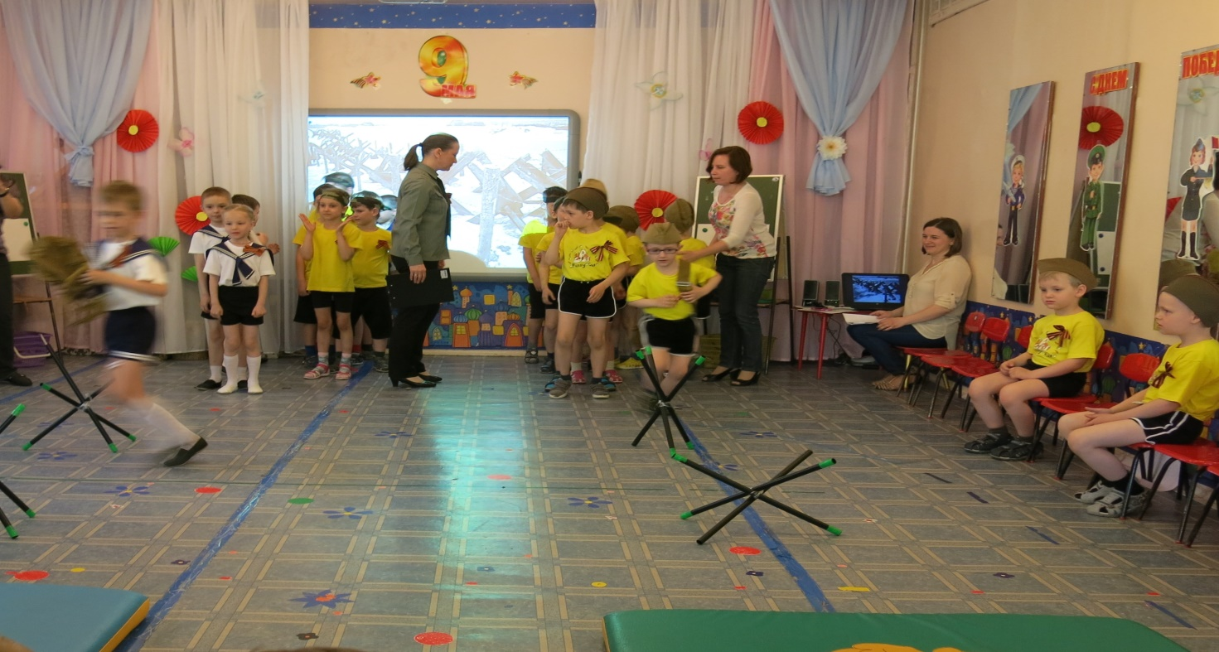

**Ведущий: Военные моряки** – это мужественные и смелые люди, которыми по праву гордится наша страна. Подвиги военных моряков навеки вписаны в память народа. В годы Великой Отечественной войны наши моряки героически сражались и на Балтике, и на Севере, на Чёрном море, и на Тихом океане. Моряки участвовали в десантных операциях, несли службу на подводных лодках, военных кораблях, катерах. А когда нужно было защищать морские базы, они с честью воевали и на суше – в рядах морской пехоты. Сейчас мы проведем морской экзамен и проверим, как наши будущие защитники знают язык моряков. Ведь без знания специальных морских слов вам будет нелегко находиться на корабле (взрослые могут помогать).

**Морской экзамен**

**Ведущий:** Я буду говорить привычные названия предметов, а вы называйте их так, как это делают настоящие моряки.

Основные морские термины:

1. Веревка (канат);
2. Задняя часть судна (корма);
3. Комната (каюта);
4. Кухня (камбуз);
5. Лестница (трап);
6. Лодка (шлюпка);
7. Окно корабля (иллюминатор);
8. Повар (кок);
9. Пол (палуба);
10. Руль корабля (штурвал);
11. Скамейка (банка);
12. Срочная работа (аврал);
13. Передняя часть судна (нос);
14. Путь для безопасного прохода судов (фарватер).
15. **Ведущий**: молодцы, будущие защитники Родины! А теперь ответьте мне на такой вопрос, как называется приспособление для удержания судна на месте? (якорь);

**Игра-аттракцион «Якоря»**

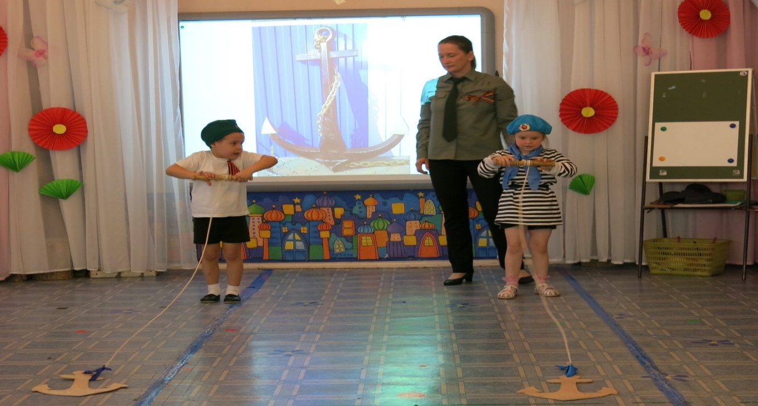

**Ведущий:** Пехоту не зря называют «царица полей», конечно, полей на которых сражения, а не растят хлеб. Без пехоты не может быть выиграно не одно сражение. На войне пехотинцы испытывал самые большие тяготы, больше всего военных дорог истоптано их сапогами, самые большие окопы были вырыты их руками. Без хорошей пехоты не может быть сильной армии. Сейчас мы с вами поиграем в игру **«В бой пошла пехота»**

**Подвижная игра на внимание « В бой пошла пехота»**

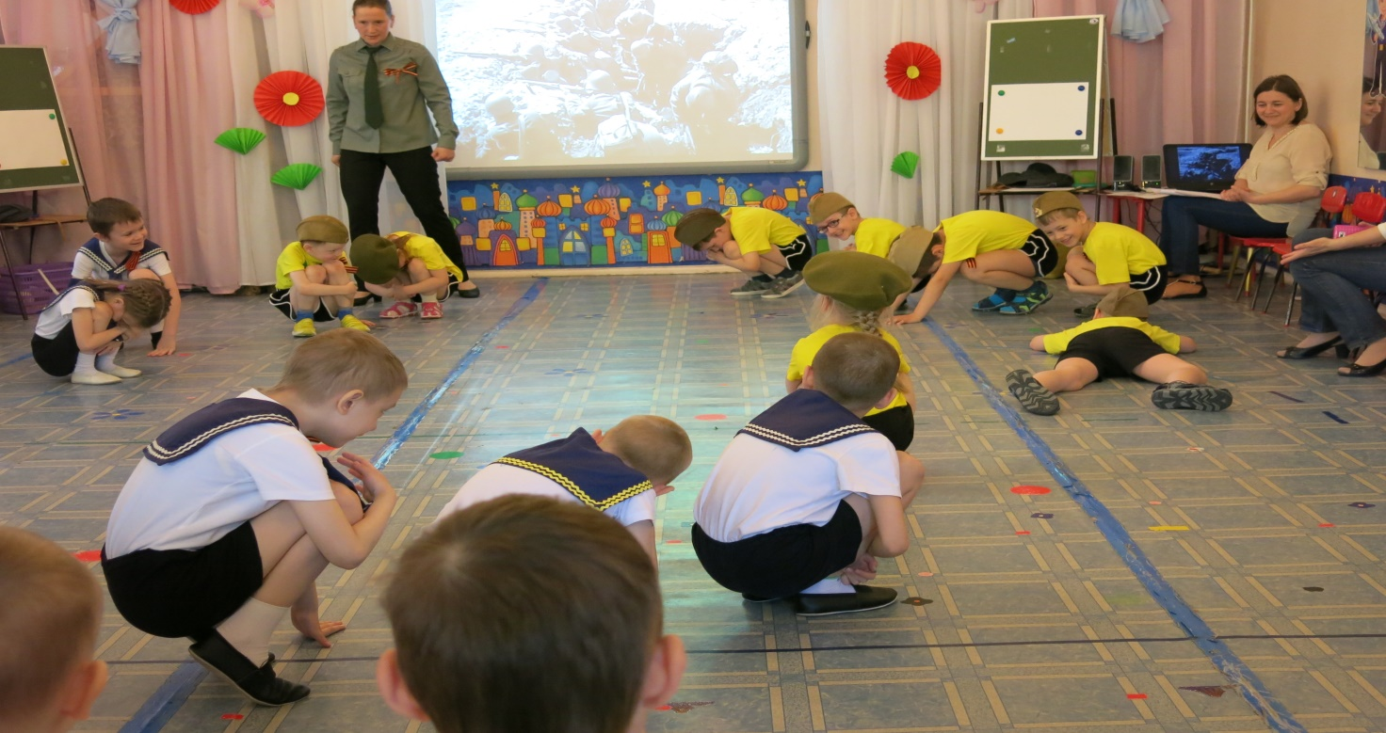

**Ведущий:** Участники игры, в круг становись!

**После слов: «Летчики!»** - все передвигаются по своему кругу, изображая самолеты.

**После слов «Прячемся в окопы!»** - все садятся на корточки, обхватив себя руками.

**После слов «В бой пошла пехота!»** - все начинают маршировать по кругу.

*Тот, кто ошибся или опоздал с выполнением действия, выбывает из игры.*

**Ведущий:** Настоящие бойцы после трудного изнуряющего перехода или тяжелых военных учений устраивают **привал** – короткий отдых, во время которого можно погреться у костра, подкрепиться солдатским пайком, пошутить, посмеяться и конечно спеть любимую песню….

**Песня у костра «Катюша»** (М. Блантер, М. Исаковский).

*(Дети и взрослые садятся вокруг у костра и исполняют любимую песню «Катюша»*

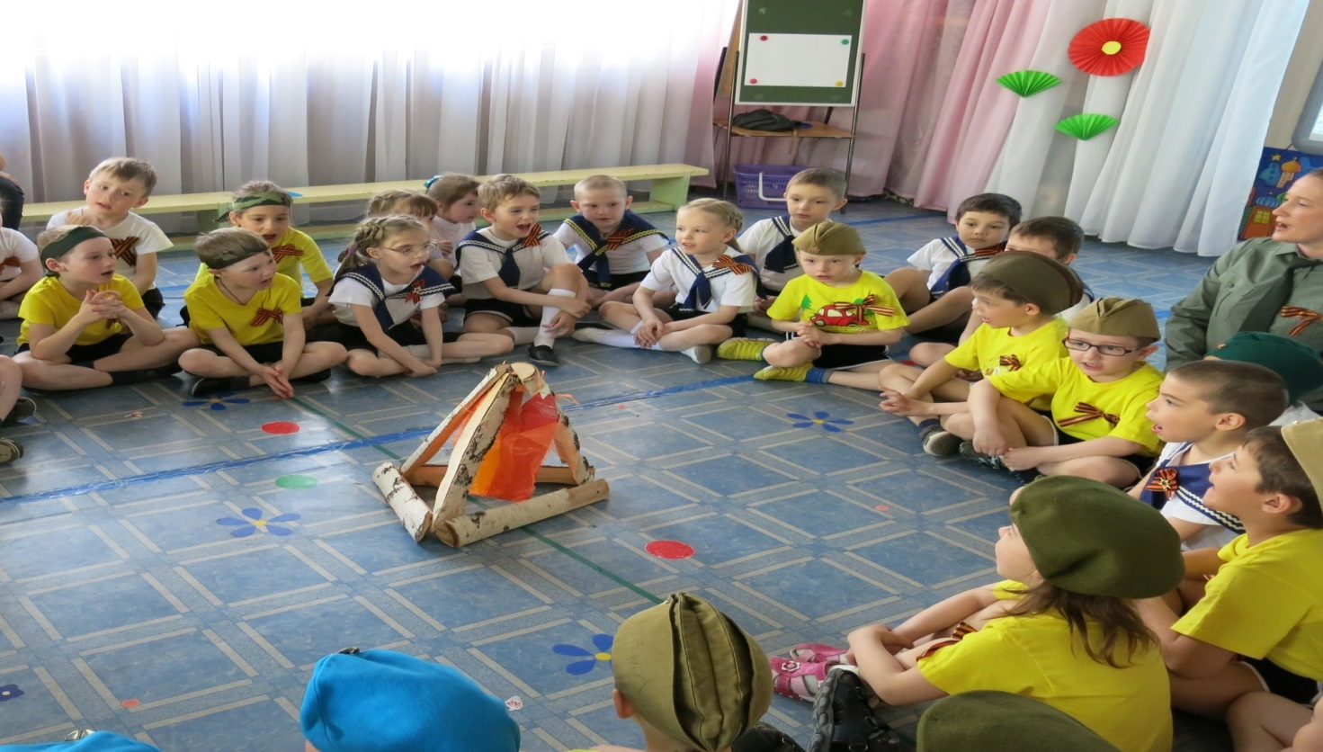

**Ведущий:** Повар - профессия на войне очень нужная. Ведь голодному бойцу и воевать трудно и охранять тяжело. В походных условиях во время Великой Отечественной войны солдат кормили горячим обедом из специального транспортного средства – полевой кухни. Давайте и мы сегодня сварим обед на нашей «Полевой кухне».

**Эстафета «Полевая кухня»**

*Дети выстраиваются для эстафеты. Члены команд по очереди бегут с продуктами и большой поварешкой до большой кастрюли. Складывают свой продукт в кастрюлю и «перемешивают суп» и бегут обратно, передавая следующему игроку эстафету. Последний игрок бежит, мешает пищу, добавляет специи в кастрюлю и поднимает поварешку вверх.*

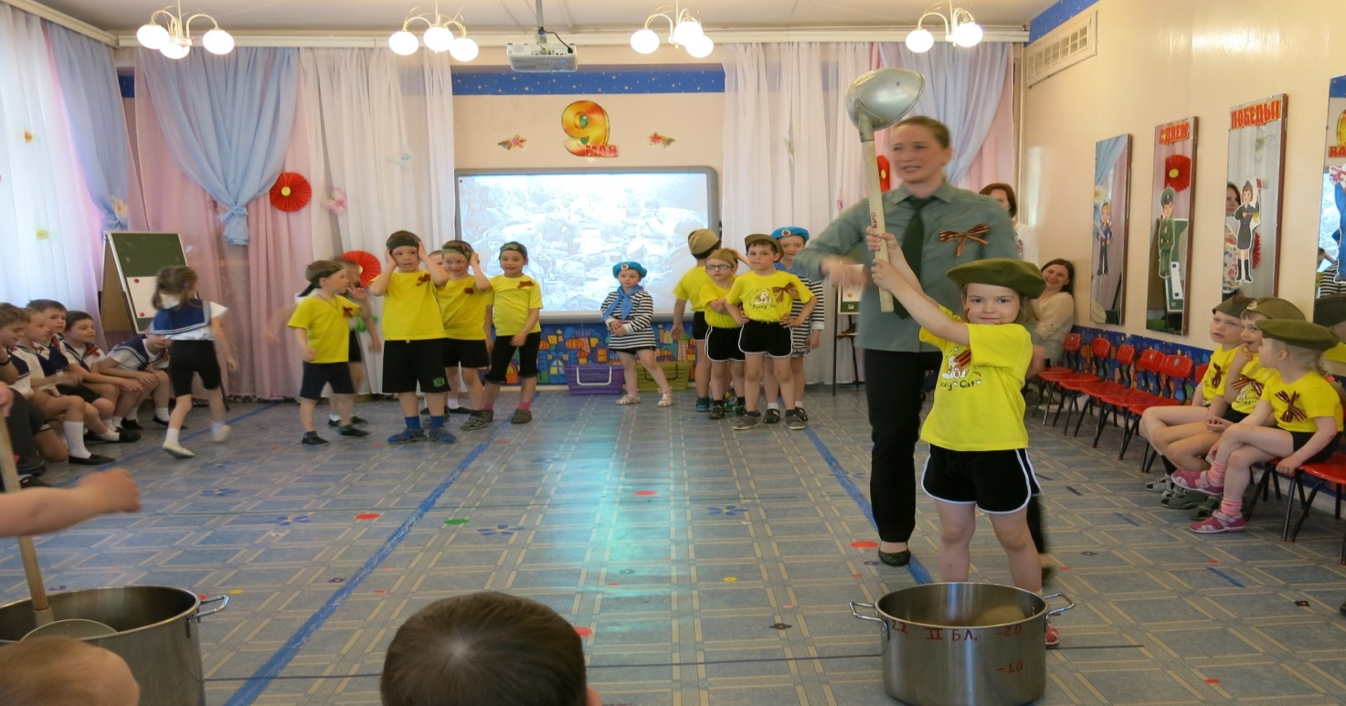

**Ведущий:** А сейчас пища для ума. Нужно постараться и быстро собрать картинки, которые я вам сейчас раздам и рассказать, что изображено на картинке.

**Конкурс «Собери картинку»**

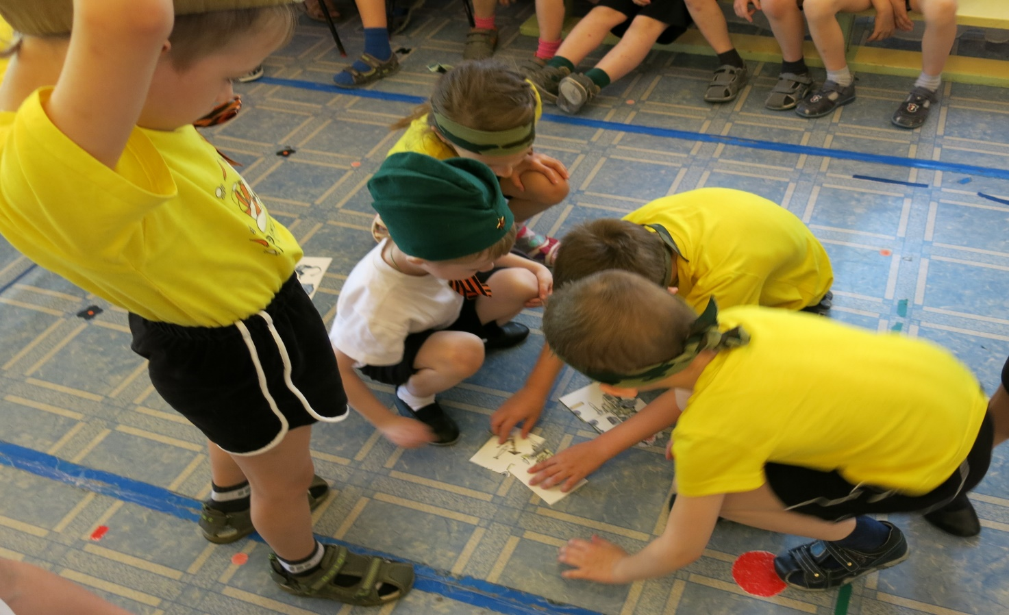

**Ведущая:** Молодцы, бойцы! А вы знаете ли вы, что доблестными защитниками Отечества всегда гордилась наша страна. У нашей армии славная история. В памяти народной сохранились не только подвиги взрослых - солдат, офицеров, партизан, - но и юных героев, «сынов полка». Не за славой шли отважные мальчишки в бой, а чтобы отстоять свободу родного края. А наши мальчишки хоть и маленькие еще, но тоже очень мечтают стать настоящими мужчинами и служить в армии!

**Конкурс «Рисуем танк»**

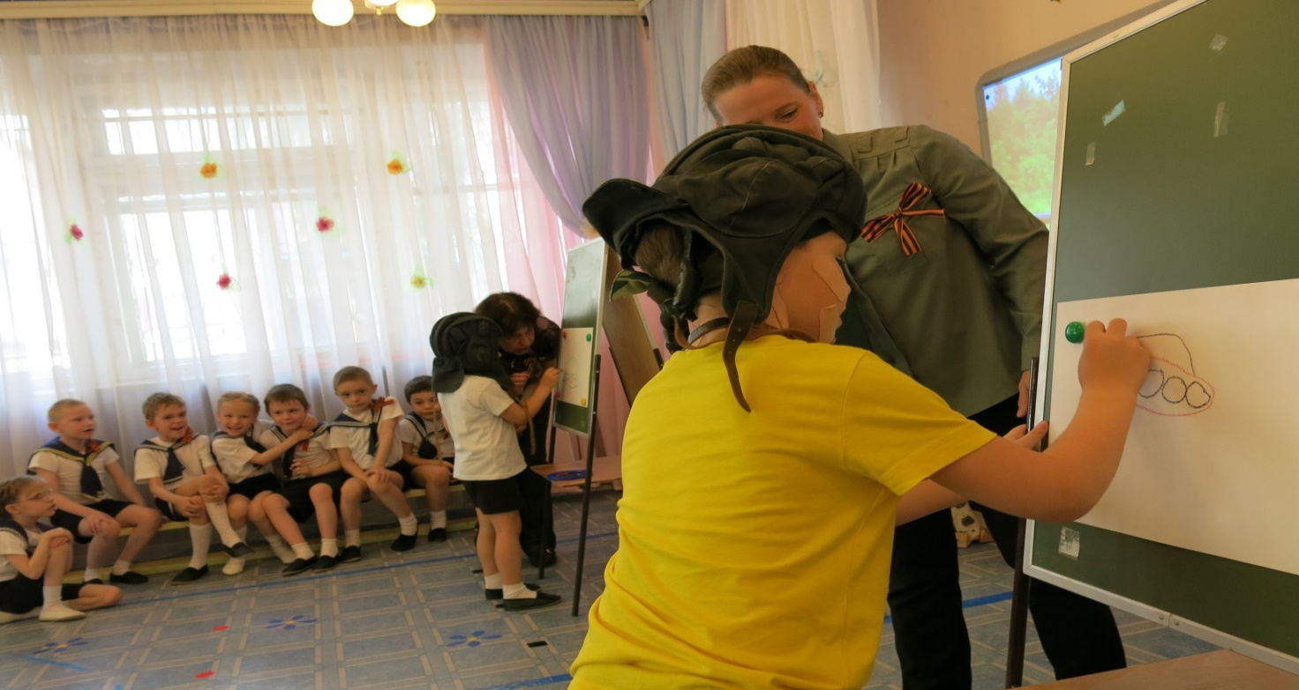

**Ведущий:** Множество нелегких испытаний выпало на долю русского народа. Великая Отечественная война 1941 - 1945 годов продолжалась 1418 дней и ночей, унеся более 27 миллионов жизней. Памяти павших, пропавших без вести, защищавших Родину от фашистских захватчиков, мы посвящаем эту песню…..

**10 группа поют песню «За четыре дня до войны»**

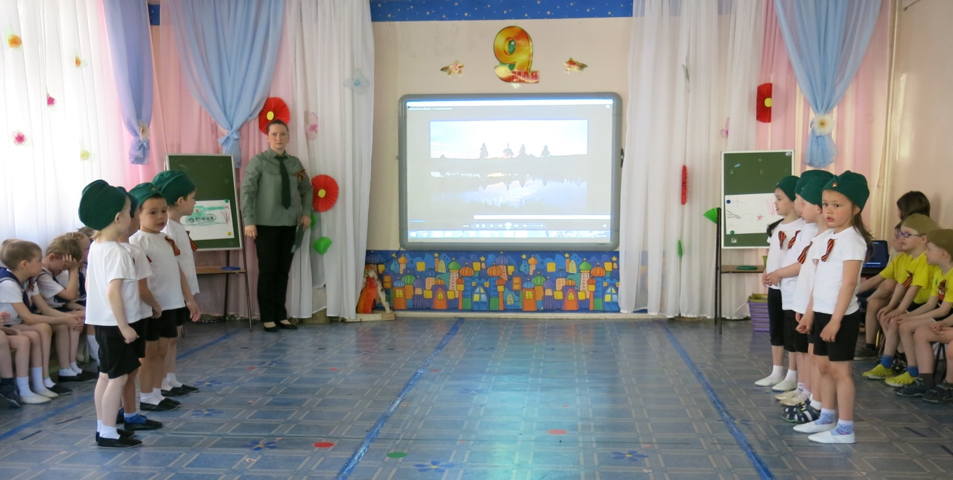

**Ведущий:** На фронте и в тылу очень многое было сделано, чтобы организовать помощь раненым воинам, не допустить возникновения эпидемий, спасти детей и стариков. В годы войны наши медики вернули в строй очень много раненых и больных воинов, подвергая свою жизнь опасности.

Давайте и мы проведем испытание «Сам погибай, а товарища выручай!» и посмотрим, какие вы храбрые, дружные и ловкие воины!

**Эстафета «Сам погибай, а товарища выручай!»**

*Дети встают на эстафету парами в две команды. (Для эстафеты нужны носилки 2 шт., игрушка плюшевая, 2 стойки),*

**Ведущий:** День Победы - это праздник со слезами на глазах: Мы радуемся Победе и печалимся о погибших людях.

Есть огонь, который вызывает у людей особые чувства и воспоминания. Это огонь на Могиле Неизвестного Солдата. Много таких могил на нашей земле. В них похоронены останки солдат, погибших на поле боя во время войны. Поэтому на надгробном камне написано: «Имя твое неизвестно. Подвиг твой бессмертен». Эта надпись означает: люди всегда будут помнить, что погибшие солдаты защищали Родину, своих родных и близких, своих детей и внуков. Они живы в наших сердцах, в нашей памяти. Это в память о них зажжен и всегда будет гореть Вечный огонь.

Прошла война, прошла страда,

Но боль взывает к людям:

Давайте люди никогда

Об этом не забудем!

**Все участники и гости исполняют песню «День победы»**

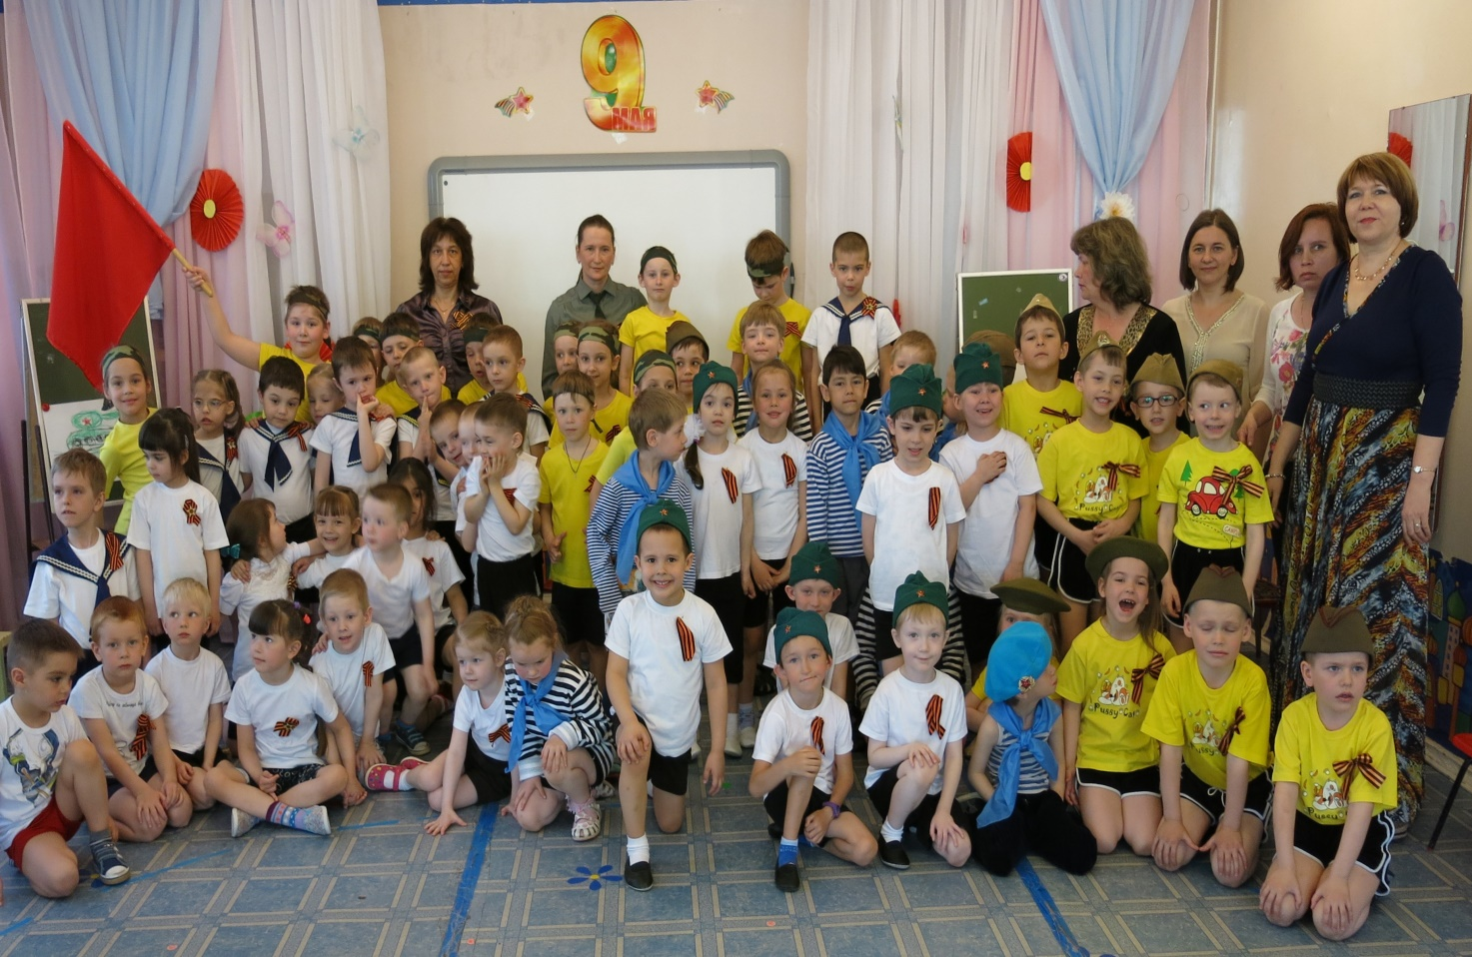

*Дети дарят гостям, заранее приготовленные подарки и цветы.*